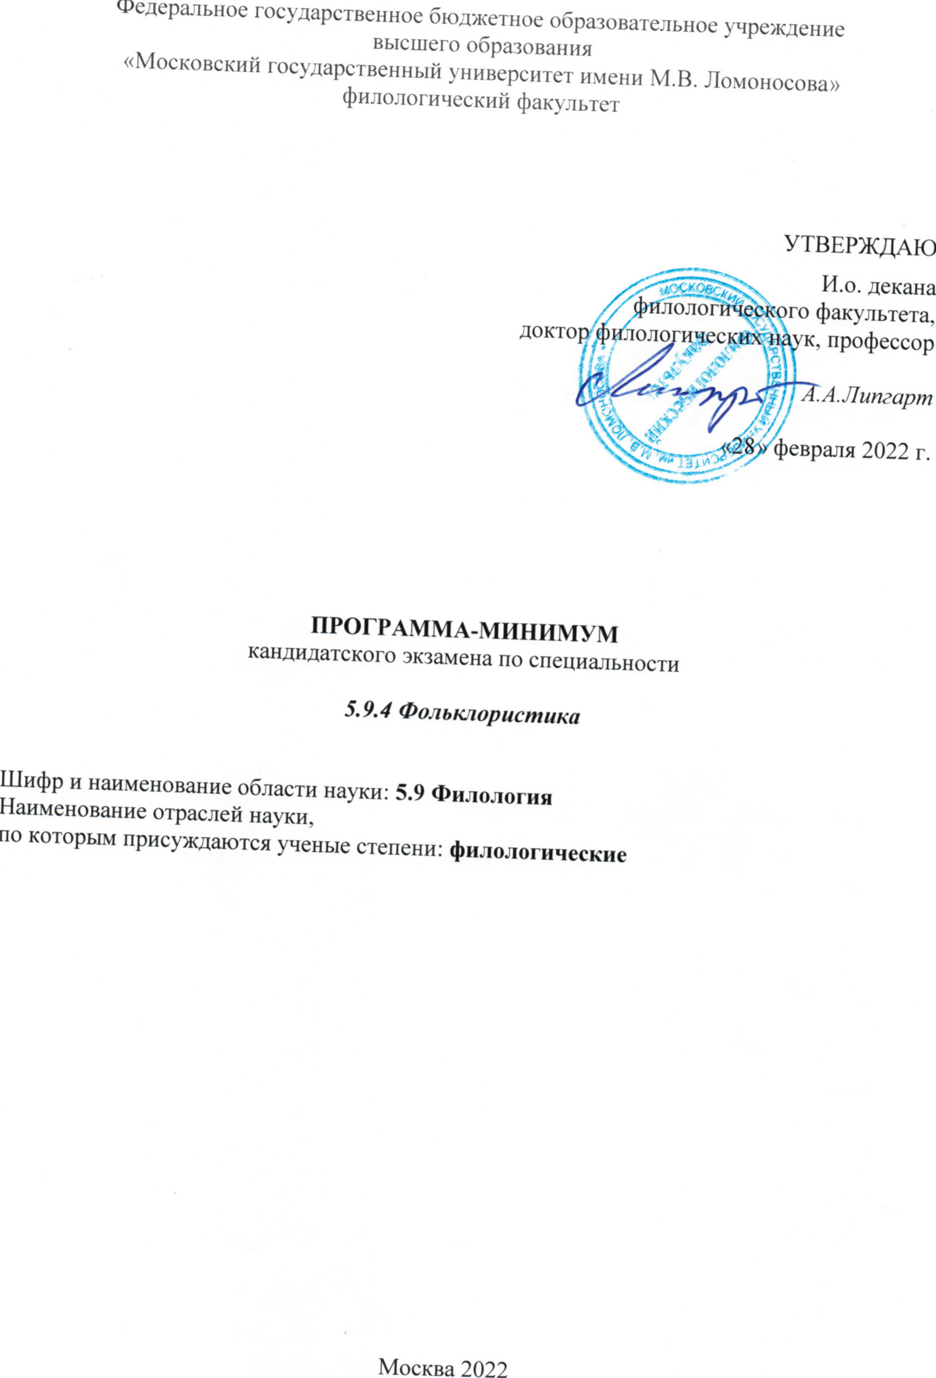

- Описание программы:
Настоящая программа охватывает основополагающие разделы филологии, изучающие архаические, традиционные и современные формы фольклора, а также смежные области гуманитарного знания, исследующие народную культуру как поликодовый семиотический контекст коллективной вербальной коммуникации. В основе данной программы лежат следующие дисциплины: история и теория фольклора, этнолингвистика, лингвофольклористика, этнография, история культуры, межкультурная коммуникация.
В основе данной программы лежат следующие дисциплины:

Наименование | Трудоемкость  (з.е.) | Распределение курсов по семестрам
Наименование | Трудоемкость  (з.е.) | 1  сем. | 2  сем. | 3  сем. | 4  сем.
Дисциплина, направленная на подготовку к сдаче кандидатского экзамена по специальности «Фольклористика» | 6 | 3 | 3
Дисциплина «История фольклористики» // «Интернет-ресурсы и базы данных по фольклору и традиционной культуре» | 3 |  |  | 3
«Фольклоризм литературы» // «Методология изучения и методики репрезентации этнокультурных диалектов» | 3 |  |  |  | 3
Межкафедральные дисциплины по выбору аспиранта* | 6 |  |  | 3 | 3
* Список обновляется каждый семестр и размещается на сайте факультета.

- Основные разделы и вопросы к экзамену:
- Теория, история и методология фольклористики
- Проблемы и методы исторического изучения фольклора.
- Антропологические подходы к изучению традиционной культуры.
- Этнолингвистический подход к изучению традиционной культуры.
- Семиотические аспекты исследования фольклора.
- Методы структурно-типологической реконструкции.
- Методы фольклорной компаративистики.
- Филологические аспекты и методы изучения фольклорного текста.
- Полевая фольклористика: актуальные проблемы и методы.

2. Феноменология фольклора
- Фольклор: объем термина в истории науки и современности.
- Фольклор в жизни этноса: локальная идентичность, социальная стратификация, межэтнические связи.
- Фольклор сельских сообществ и городских субкультур.
- Фольклорные компоненты культурного ландшафта.
- Фольклор в структуре повседневности. Прагматика фольклора.
- Фольклор в контексте семейной истории.
- Концепция исторической поэтики.
- Архаический фольклор.
- Традиционный фольклор.
- Палеофольклор.
- Постфольклор и парафольклорные феномены.
- Фольклор в сети Интернет.
- Типология связей фольклора и литературы.

3. Комплексный анализ фольклорных текстов
- Уровни поэтической структуры фольклорного текста.
- Принципы классификации фольклорных жанров.
- Проблема межжанровых взаимодействий.
- Приемы формализованного описания фольклорных текстов: указатели, конкордансы, тезаурусы, базы данных.
- Картографические методики исследования фольклорных феноменов.
- Проблемы текстологии фольклора.
- Аксиологические аспекты интерпретации и репрезентации фольклора.

- Критерии оценивания
Критерии и показатели оценивания ответа на экзамене
1 | 2 | 3 | 4
Неудовлетворительно | Удовлетворительно | Хорошо | Отлично
Фрагментарные знания актуальных проблем и тенденций в развитии фольклористики | Неполные знания актуальных проблем и тенденций в развитии фольклористики | Сформированные, но содержащие отдельные пробелы знания актуальных проблем и тенденций в развитии фольклористики | Сформированные и систематические знания актуальных проблем и тенденций в развитии фольклористики

- Рекомендуемая основная литература:
- Аникин В.П. Теория фольклора. М., 1996. – НБ МГУ: 6 экз.; изд. 2004 – 2 экз.; изд. 2007 – 1 экз.
- Белова О.В. Этнокультурные стереотипы в славянской народной традиции. М., 2005. – НБ МГУ: 4 экз.
- Веселовский А.Н. Историческая поэтика. М., 2010. – НБ МГУ: 32 экз.
- Никитина С.Е. Устная народная культура и языковое сознание. М., 1993 – НБ МГУ: 3 экз.; изд. 2014 – 4 экз.
- Толстой Н.И. Язык и народная культура. Очерки по славянской мифологии и этнолингвистике. М., 1995. – НБ МГУ: 5 экз.
- Хроленко А.Т. Введение в лингвофольклористику: учеб. пособие. М.: Наука, 2010. – НБ МГУ: 6 экз.
- Чистов К.В. Фольклор. Текст. Традиция. М., 2005. – НБ МГУ: 2 экз.

- Дополнительная литература:
  - Адоньева С.Б. Прагматика фольклора. СПб., 2004. – НБ МГУ: 2 экз.
  - Азадовский М.К. История русской фольклористики. Т. 1. М., 1958; Т. 2. М., 1963. – НБ МГУ: 5 экз.
  - Виноградов Г.С. Этнография детства. М., 2009. – НБ МГУ: 1 экз.
  - Иванова Т.Г. История русской фольклористики XX века. СПб., 2009. – НБ МГУ: 5 экз.
  - Историческая поэтика. Литературные эпохи и типы художественного сознания. М., 1994. – НБ МГУ: 4 экз.
  - Жирмунский В.М. Сравнительное литературоведение. Восток и Запад. Л.: Наука, 1979. – НБ МГУ: 5 экз.
  - Мелетинский Е.М. Поэтика мифа. М., 1976. – НБ МГУ: 20 экз.
  - Славянские древности. Этнолингвистический словарь в 5 томах / Под ред. Н.И.Толстого. М., 1995–2012. – НБ МГУ: 4 экз.
  - Современный городской фольклор. М: РГГУ, 2003. – НБ МГУ: 1 экз.
  - Толстая С.М. Семантические категории языка культуры: Очерки по славянской этнолингвистике. М., 2010. – НБ МГУ: 6 экз.
  - Топорков А.Л. Теория мифа в русской филологической науке XIX в. М., 1997. – НБ МГУ: 5 экз

- Авторы временной программы:
Алпатов Сергей Викторович, доктор филологических наук, доцент

